工作状态报告

日活动记录表

个人信息

信息信息
姓名：杨嘉晨 |  | 学号：5070379022
开发项目名称：7蜜蜂养殖
日期 | 工作内容  （也包括请假及原因、提交文档） | 工作完成情况（也包括提交文档名称） | 存在问题 | 自我状态评价
2009-07-13 | 建立测试工程 | /project/CombCell/CombCell.Test | 相当多的代码还没有覆盖 | 还行
2009-07-13 | 测试DSAlgo部分所有实体类的公开函数 | /project/CombCell/CombCell.Test | 分支覆盖的不够全面 | 马马虎虎
2009-07-13 | 多种形状的支持 | /project/CombCell/CombCell/CombCellWindow | 形状选择有点难看 | 想了很久的功能
2009-07-13 | 正方形Rect | /project/CombCell/CombCell/RectArranger.cs | 这个很简单，单纯为了衬托六边形和三角形 | 很快
2009-07-13 | 三角形Tri | /project/CombCell/CombCell/TriArranger.cs | 一开始很快，为了鼠标命中测试部分调试了很久 | 测试的时候脑子秀逗了，肚子饿着果然不适合写代码
 | 补全注释 | Arranger.cs和Cell.cs | 还有很多没补…… | 慢慢来
 | End2End的测试用例 | /project/CombCell/CombCell.Test/End2EndTTest.cs | 以后要改成给复杂一些的图 | 给了一条单链，当然能找到了……
 | 今天做的三角形: |  | 正方形：
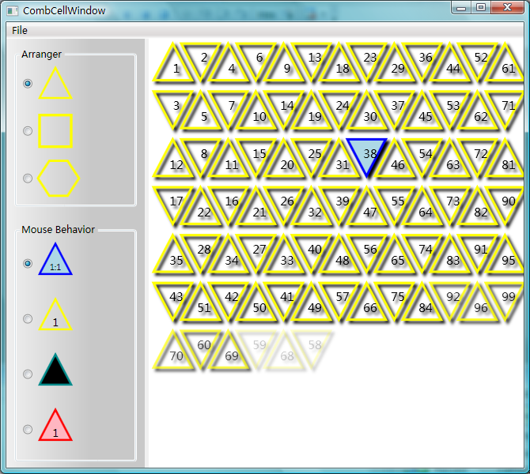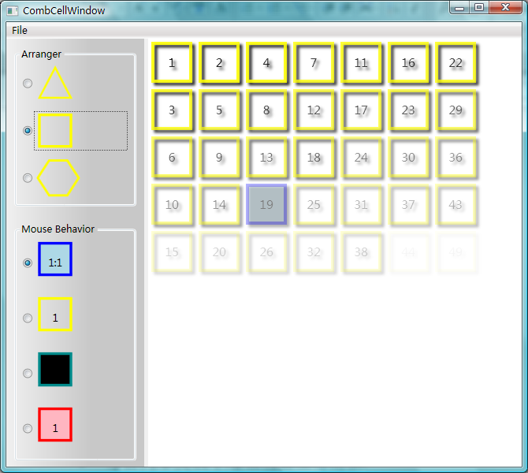

备注：
- 每日向本文档中增加当日工作汇报
- 本文档应该详细记录当天工作的实际情况，在工作完成情况中应当说明完成的文档名称、修改文档的主要修改点、代码开发中的实际开发文件名或者代码工作量以备查。禁止以简单的“开发”、“测试”作为工作完成情况。
- 不定期抽查中，如果发现本份文件与实际工作不一致，则需要向管理人员解释并作出修正。
- 如果未更新日活动记录，当日增加“缺勤”一次。

